UNIVERSITÉ DE TECHNOLOGIE D'ABIDJAN
Département Informatique — Licence 3

PROJET 7

Application Multi-Cloud
Render + Railway · Docker · GitHub Actions · VMware

Étudiant | Filière | Année académique
Yavo Jean-Pierre  Koné Abdoul  Yama Ziega Karl-Loic | Informatique Génie Logiciel  Licence 3 | 2025 / 2026

Docteur MOYA

Application TaskFlow — Todo List multi-cloud avec virtualisation Docker

Table des matières
Table des matières 2
1. Introduction et objectifs du projet 4
1.1 Objectifs 4
1.2 Stack technique 4
2. Développement de l'application Flask 5
2.1 Fonctionnalités de l'application 5
2.2 Structure du projet 5
2.3 Routes de l'application 5
3. Conteneurisation avec Docker 7
3.1 Dockerfile 7
3.2 Commandes Docker utilisées 7
Construction de l'image 7
Test en local 7
Connexion à Docker Hub 7
Tag de l'image 7
Push vers Docker Hub 7
4. Déploiement sur Render 9
4.1 Configuration du service Render 9
4.2 Deploy Hook 9
5. Déploiement sur Railway 11
5.1 Configuration du service Railway 11
5.2 Commandes Railway CLI 11
6. Pipeline CI/CD avec GitHub Actions 13
6.1 Fonctionnement du pipeline 13
6.2 Secrets GitHub configurés 13
6.3 Fichier deploy.yml 14
7. Virtualisation avec VirtualBox 16
7.1 Architecture de virtualisation 16
7.2 Configuration des deux VMs 16
7.3 Installation de Docker sur chaque VM 16
Mise à jour du système 16
Installation de Docker 16
Démarrage et activation automatique 16
Ajout des droits Docker à l'utilisateur 17
Vérification 17
7.4 Déploiement du conteneur sur vm-render 17
Téléchargement de l'image 17
Lancement du conteneur 17
Vérification du conteneur 17
Récupération de l'IP de la VM 17
7.5 Déploiement du conteneur sur vm-railway 17
Lancement du conteneur 17
7.6 Commandes de gestion Docker sur les VMs 18
8. Résultats et validation 21
8.1 URLs de déploiement 21
8.2 Validation du pipeline CI/CD 21
9. Conclusion 22
Compétences acquises 22

1. Introduction
Ce projet a pour objectif de déployer une même application web sur deux plateformes cloud distinctes, en utilisant la conteneurisation Docker et un pipeline CI/CD automatisé via GitHub Actions. L'approche multi-cloud garantit la disponibilité et la résilience de l'application.

1.1 Objectifs
- Développer une application web Flask (Todo List) fonctionnelle
- Conteneuriser l'application avec Docker
- Déployer sur deux clouds distincts : Render et Railway
- Automatiser le déploiement avec GitHub Actions
- Virtualiser l'environnement avec VMware (deux VMs)

1.2 Stack technique

Composant | Technologie | Rôle
Application | Python Flask | Backend web — Todo List
Conteneurisation | Docker | Empaquetage et portabilité
Registre d'images | Docker Hub | Stockage de l'image Docker
Cloud 1 | Render | Hébergement plateforme (PaaS)
Cloud 2 | Railway | Hébergement plateforme (PaaS)
Virtualisation | VMware + Ubuntu | VMs locales avec Docker
CI/CD | GitHub Actions | Pipeline de déploiement automatisé
Versioning | Git + GitHub | Gestion du code source

2. Développement de l'application Flask
L'application TaskFlow est une Todo List complète développée en Python avec le framework Flask. Elle intègre plusieurs fonctionnalités avancées et affiche dynamiquement la plateforme cloud sur laquelle elle est déployée.

2.1 Fonctionnalités de l'application
- Ajout, suppression et marquage des tâches
- Priorités : Haute / Moyenne / Basse avec codes couleur
- Catégories : Travail, Personnel, Étude, Réunion, Urgent, Autre
- Date d'échéance avec détection automatique des tâches en retard
- Recherche de tâches par mot-clé
- Filtres combinables : statut + catégorie
- Barre de progression globale
- Badge cloud dynamique (affiche Render, Railway ou local)
- Endpoint /health retournant les statistiques en JSON

2.2 Structure du projet
multicloud-todo-app/
├── app/
│ ├── app.py ← logique Flask
│ ├── requirements.txt ← dépendances Python
│ └── templates/
│ └── index.html ← interface utilisateur
├── Dockerfile ← conteneurisation
├── docker-compose.yml ← test en local
└── .github/
└── workflows/
└── deploy.yml ← pipeline CI/CD

2.3 Routes de l'application
Route | Méthode | Description
/ | GET | Page principale — liste des tâches
/add | POST | Ajouter une nouvelle tâche
/toggle/:id | POST | Marquer une tâche comme terminée
/delete/:id | POST | Supprimer une tâche
/health | GET | Vérification de l'état de l'app (JSON)

Capture d'écran — Interface principale de l'application TaskFlow

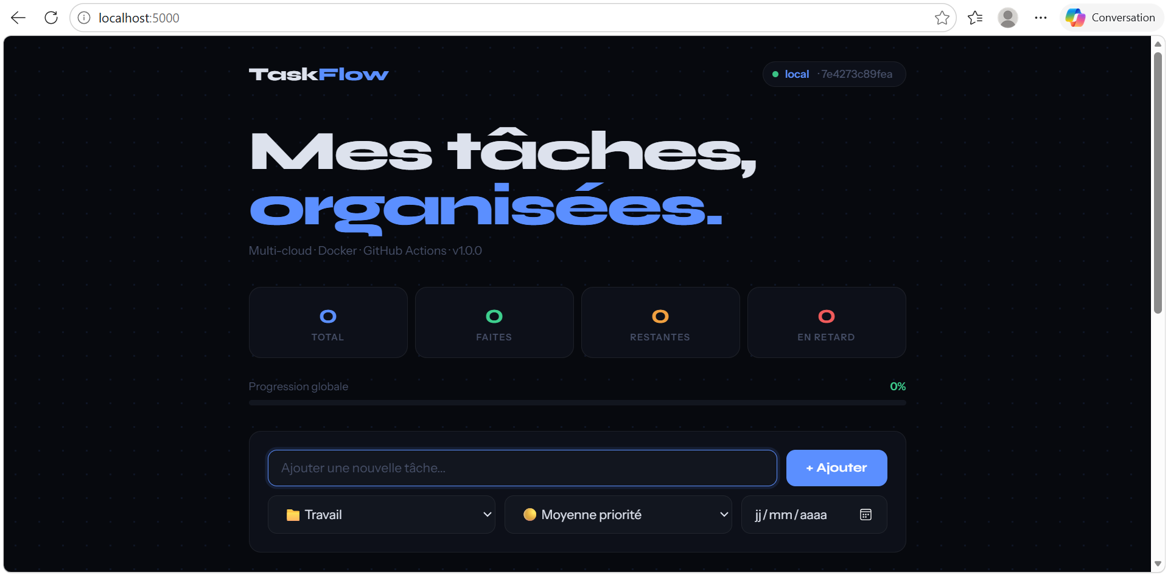

Capture d'écran — Endpoint /health — réponse JSON

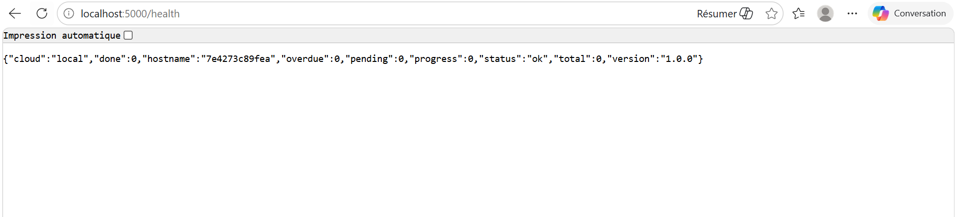

3. Conteneurisation avec Docker
Docker permet d'empaqueter l'application et toutes ses dépendances dans une image portable. La même image sera déployée identiquement sur les deux clouds.

3.1 Dockerfile
FROM python:3.11-slim
WORKDIR /app
COPY app/ .
RUN pip install -r requirements.txt
EXPOSE 5000
CMD ["gunicorn", "--bind", "0.0.0.0:5000", "app:app"]

3.2 Commandes Docker utilisées

Construction de l'image
docker build -t koneabdoul/multicloud-todolist-app-todo-app:latest .

Test en local
docker-compose up --build

Connexion à Docker Hub
docker login

Tag de l'image
docker tag multicloud-todolist-app-todo-app koneabdoul/multicloud-todolist-app-todo-app:latest

Push vers Docker Hub
docker push koneabdoul/multicloud-todolist-app-todo-app:latest

Capture d'écran — Docker Hub — image publiée koneabdoul/multicloud-todolist-app-todo-app

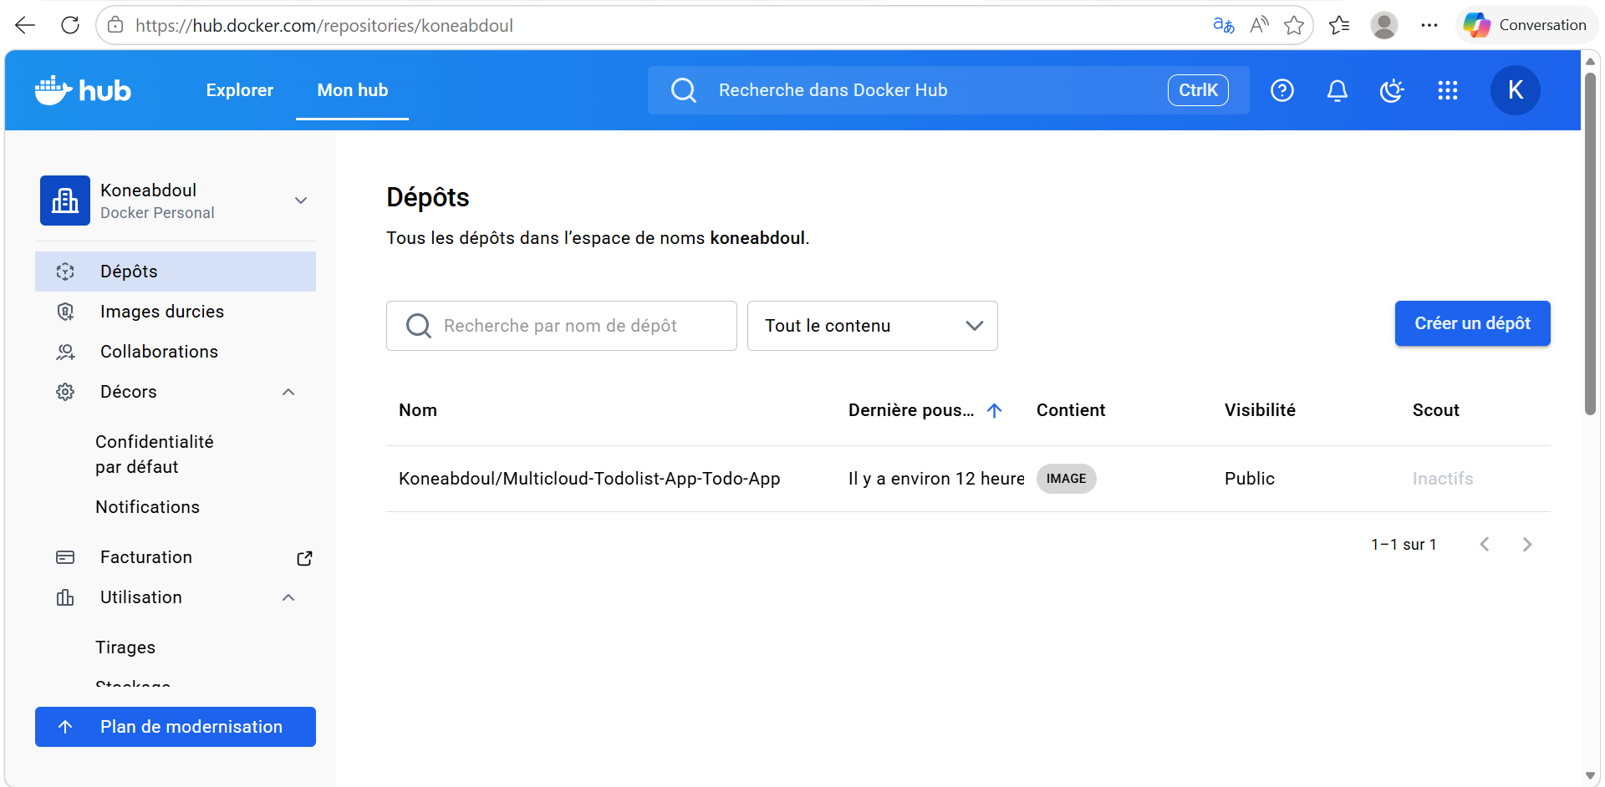

Capture d'écran — docker ps — conteneur en cours d'exécution en local

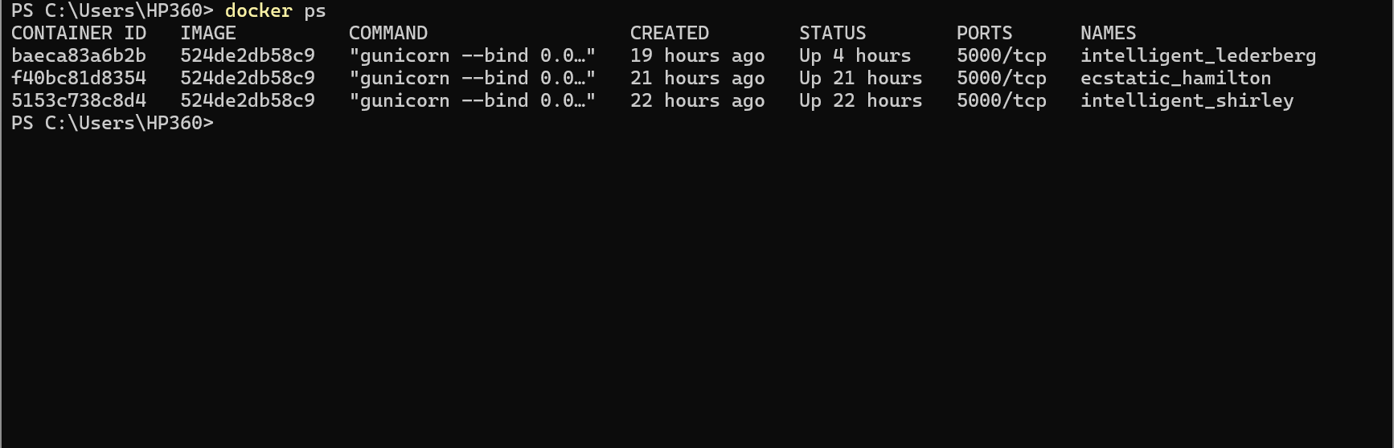

4. Déploiement sur Render
Render est une plateforme cloud PaaS (Platform as a Service) qui héberge l'application directement depuis une image Docker Hub. Elle gère automatiquement l'infrastructure sous-jacente.

4.1 Configuration du service Render

Paramètre | Valeur
Nom du service | multicloud-todo-render
Type | Web Service
Source | Image Docker Hub
Image | koneabdoul/multicloud-todolist-app-todo-app:latest
Région | Frankfurt (EU Central)
Plan | Free
Variable CLOUD_NAME | Render

4.2 Deploy Hook
Le Deploy Hook est une URL unique fournie par Render. Lorsque GitHub Actions envoie une requête POST à cette URL, Render redéploie automatiquement l'application avec la dernière image Docker.
curl -X POST "$RENDER_DEPLOY_HOOK"

Capture d'écran — Dashboard Render — service déployé et actif

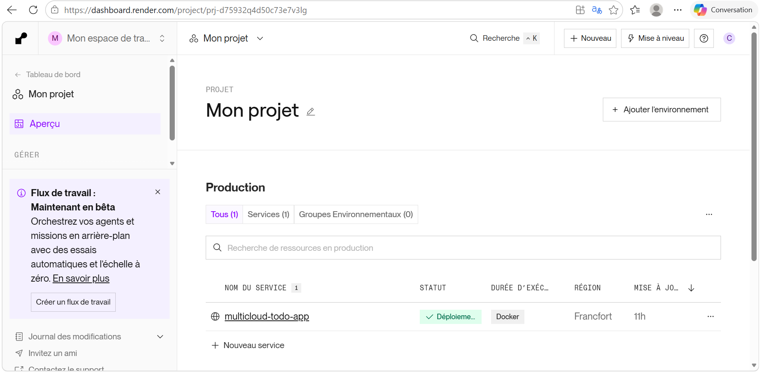

Capture d'écran — Application accessible sur l'URL Render — badge 'Render' visible

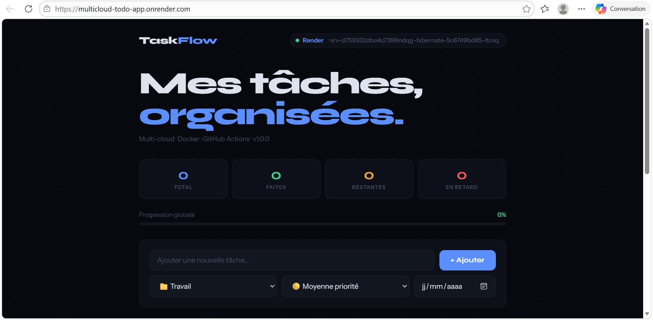

5. Déploiement sur Railway
Railway est la seconde plateforme cloud utilisée dans ce projet. Elle complète Render pour constituer l'architecture multi-cloud. Le déploiement s'effectue via la Railway CLI intégrée au pipeline GitHub Actions.

5.1 Configuration du service Railway
Paramètre | Valeur
Nom du service | multicloud-todo
Type | Web Service
Source | Image Docker Hub
Image | koneabdoul/multicloud-todolist-app-todo-app:latest
Variable CLOUD_NAME | Railway
Token | Stocké dans GitHub Secrets

5.2 Commandes Railway CLI
npm install -g @railway/cli
railway up --detach --service multicloud-todo

Capture d'écran — Dashboard Railway — service déployé et actif

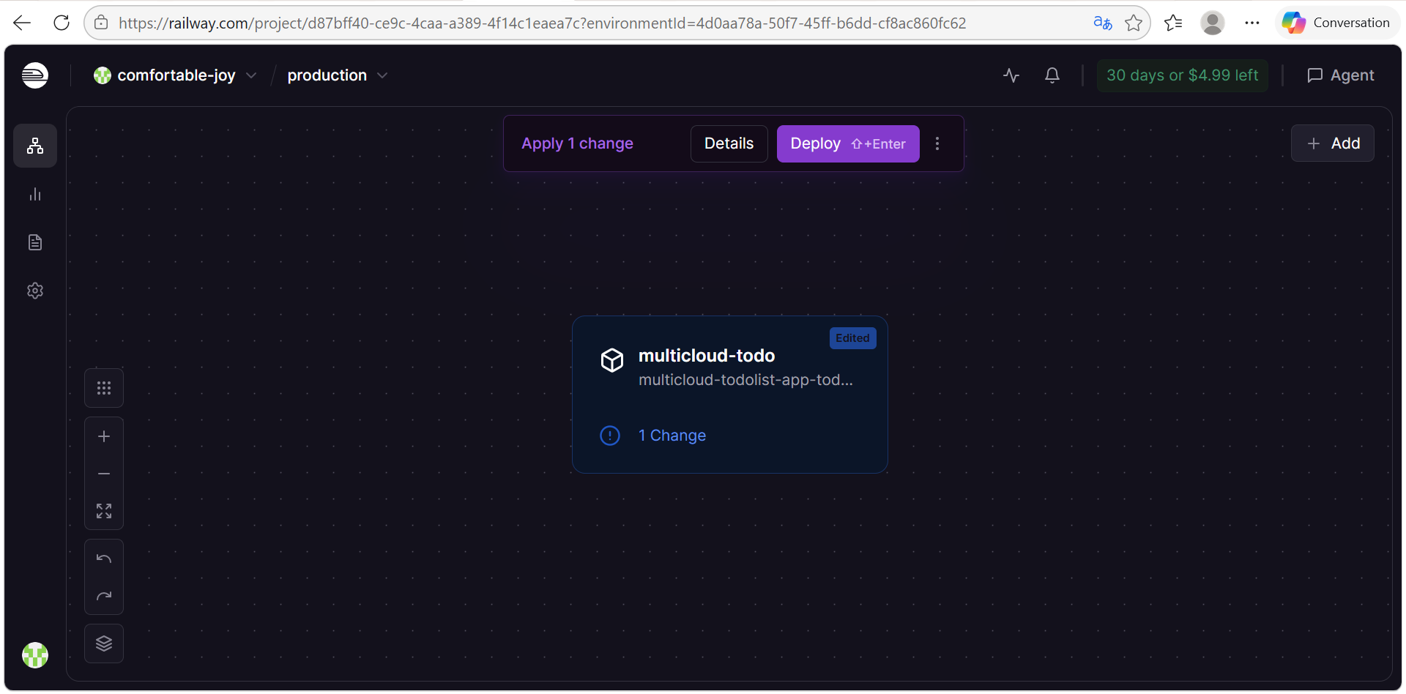

Capture d'écran — Application accessible sur l'URL Railway — badge 'Railway' visible

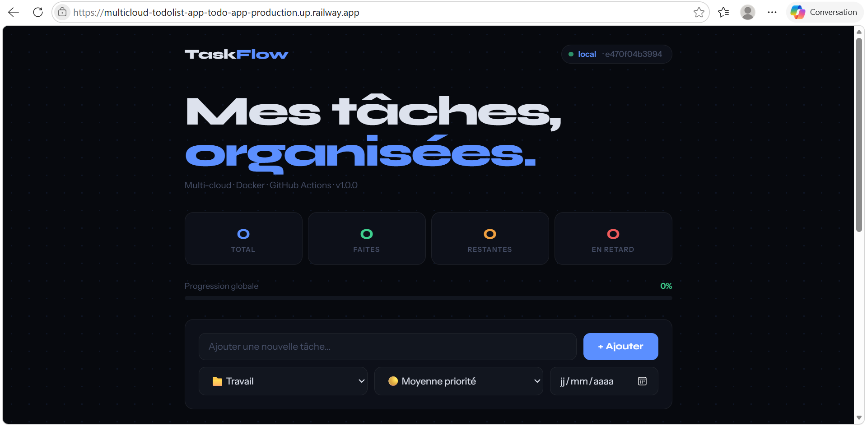

6. Pipeline CI/CD avec GitHub Actions
GitHub Actions automatise l'intégralité du cycle de déploiement. Dès qu'un commit est poussé sur la branche main, le pipeline se déclenche automatiquement et déploie la nouvelle version sur les deux clouds.

6.1 Fonctionnement du pipeline

Job | Dépendance | Actions réalisées
build-and-push | Aucune (premier) | Checkout → Login Docker Hub → Build image → Push image
deploy-render | build-and-push | Appel du Deploy Hook Render via curl
deploy-railway | build-and-push | Installation Railway CLI → railway up

6.2 Secrets GitHub configurés

Nom du secret | Description
DOCKER_USERNAME | Nom d'utilisateur Docker Hub (koneabdoul)
DOCKER_PASSWORD | Mot de passe Docker Hub
RENDER_DEPLOY_HOOK | URL de déclenchement du déploiement Render
RAILWAY_TOKEN | Token d'authentification Railway CLI

6.3 Fichier deploy.yml

name: Deploy MultiCloud

# Se déclenche à chaque push sur la branche main
on:
push:
branches:
- main

jobs:

# -------------------------------------------------------
# JOB 1 : Construire l'image Docker et la pousser sur Docker Hub
# -------------------------------------------------------
build-and-push:
name: Build & Push Docker Image
runs-on: ubuntu-latest

steps:
# 1. Récupérer le code du repo
- name: Checkout code
uses: actions/checkout@v4

# 2. Se connecter à Docker Hub
- name: Login to Docker Hub
run: |
echo "${{ secrets.DOCKER_PASSWORD }}" | docker login \
-u "${{ secrets.DOCKER_USERNAME }}" \
--password-stdin

# 3. Construire l'image Docker
- name: Build Docker image
run: |
docker build -t ${{ secrets.DOCKER_USERNAME }}/multicloud-todolist-app-todo-app:latest .

# 4. Pousser l'image sur Docker Hub
- name: Push Docker image
run: |
docker push ${{ secrets.DOCKER_USERNAME }}/multicloud-todolist-app-todo-app:latest

# JOB 2 : Déclencher le redéploiement sur Render
# (attend que le Job 1 soit terminé)
deploy-render:
name: Deploy to Render
runs-on: ubuntu-latest
needs: build-and-push

steps:
- name: Trigger Render Deploy Hook
run: |
curl -X POST "${{ secrets.RENDER_DEPLOY_HOOK }}"
echo "Render deploy triggered ✅"

# -------------------------------------------------------
# JOB 3 : Redéployer sur Railway via CLI
# -------------------------------------------------------
deploy-railway:
name: Deploy to Railway
runs-on: ubuntu-latest
needs: build-and-push

steps:
- name: Checkout code
uses: actions/checkout@v4

- name: Install Railway CLI
run: |
npm install -g @railway/cli

- name: Deploy to Railway
run: |
railway up --service "multicloud-todo" --detach
env:
RAILWAY_TOKEN: ${{ secrets.RAILWAY_TOKEN }}

7. Virtualisation avec VirtualBox
Deux machines virtuelles ont été créées avec VirtualBox pour démontrer la virtualisation complète de l'application. Chaque VM exécute Ubuntu Server avec Docker installé, et héberge un conteneur TaskFlow avec une variable d'environnement différente.

7.1 Architecture de virtualisation
PC Windows (machine physique)
|
VMware (hyperviseur de type 2)
|
VM 1 : vm-render (Ubuntu + Docker + conteneur CLOUD_NAME=Render)
|
VM 2 : vm-railway (Ubuntu + Docker + conteneur CLOUD_NAME=Railway)

7.2 Configuration des deux VMs
Paramètre | vm-render | vm-railway
Système | Ubuntu Server 22.04 | Ubuntu Server 22.04
RAM | 2 GB | 2 GB
CPU | 2 cores | 2 cores
Disque | 20 GB (VDI) | 20 GB (VDI)
Réseau | Accès par pont | Accès par pont
CLOUD_NAME | Render | Railway

7.3 Installation de Docker sur chaque VM

Mise à jour du système
sudo apt update && sudo apt upgrade -y

Installation de Docker
sudo apt install docker.io -y

Démarrage et activation automatique
sudo systemctl start docker
sudo systemctl enable docker

Ajout des droits Docker à l'utilisateur
sudo usermod -aG docker $USER
newgrp docker

Vérification
docker --version

7.4 Déploiement du conteneur sur vm-render

Téléchargement de l'image
sudo docker pull koneabdoul/multicloud-todolist-app-todo-app:latest

Lancement du conteneur
sudo docker run -d \
--name taskflow-render \
--restart unless-stopped \
-p 5000:5000 \
-e CLOUD_NAME=Render \
-e APP_VERSION=1.0.0 \
koneabdoul/multicloud-todolist-app-todo-app:latest

Vérification du conteneur
docker ps

Récupération de l'IP de la VM
ip addr show | grep "inet 192"

7.5 Déploiement du conteneur sur vm-railway

Lancement du conteneur
sudo docker run -d \
--name taskflow-railway \
--restart unless-stopped \
-p 5000:5000 \
-e CLOUD_NAME=Railway \
-e APP_VERSION=1.0.0 \
koneabdoul/multicloud-todolist-app-todo-app:latest

7.6 Commandes de gestion Docker sur les VMs

Commande | Description
docker ps | Lister les conteneurs en cours d'exécution
docker ps -a | Lister tous les conteneurs (actifs et arrêtés)
docker start taskflow-render | Démarrer le conteneur vm-render
docker start taskflow-railway | Démarrer le conteneur vm-railway
docker stop taskflow-render | Arrêter le conteneur
docker restart taskflow-render | Redémarrer le conteneur
docker logs taskflow-render | Voir les logs de l'application
docker logs -f taskflow-render | Suivre les logs en temps réel
docker inspect taskflow-render | Détails complets du conteneur
docker rm taskflow-render | Supprimer le conteneur
docker images | Lister les images téléchargées
docker rmi [image] | Supprimer une image
sudo systemctl restart docker | Redémarrer le service Docker

Capture d'écran — VirtualBox — les deux VMs vm-render et vm-railway démarrées
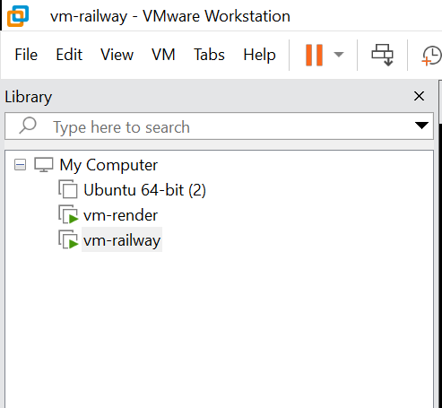

Capture d'écran — Terminal vm-render — docker ps (conteneur taskflow-render actif)
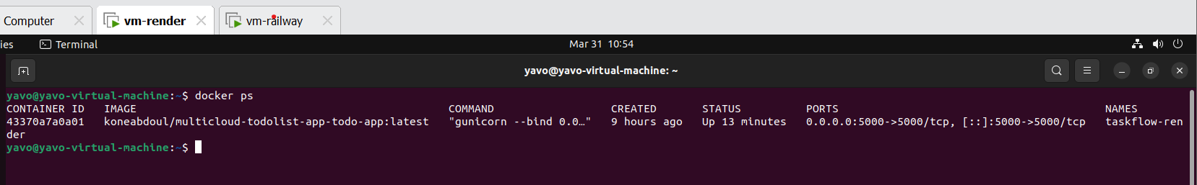

Capture d'écran — Terminal vm-railway — docker ps (conteneur taskflow-railway actif)

Capture d'écran — Navigateur Windows — app sur vm-render (badge 'Render')
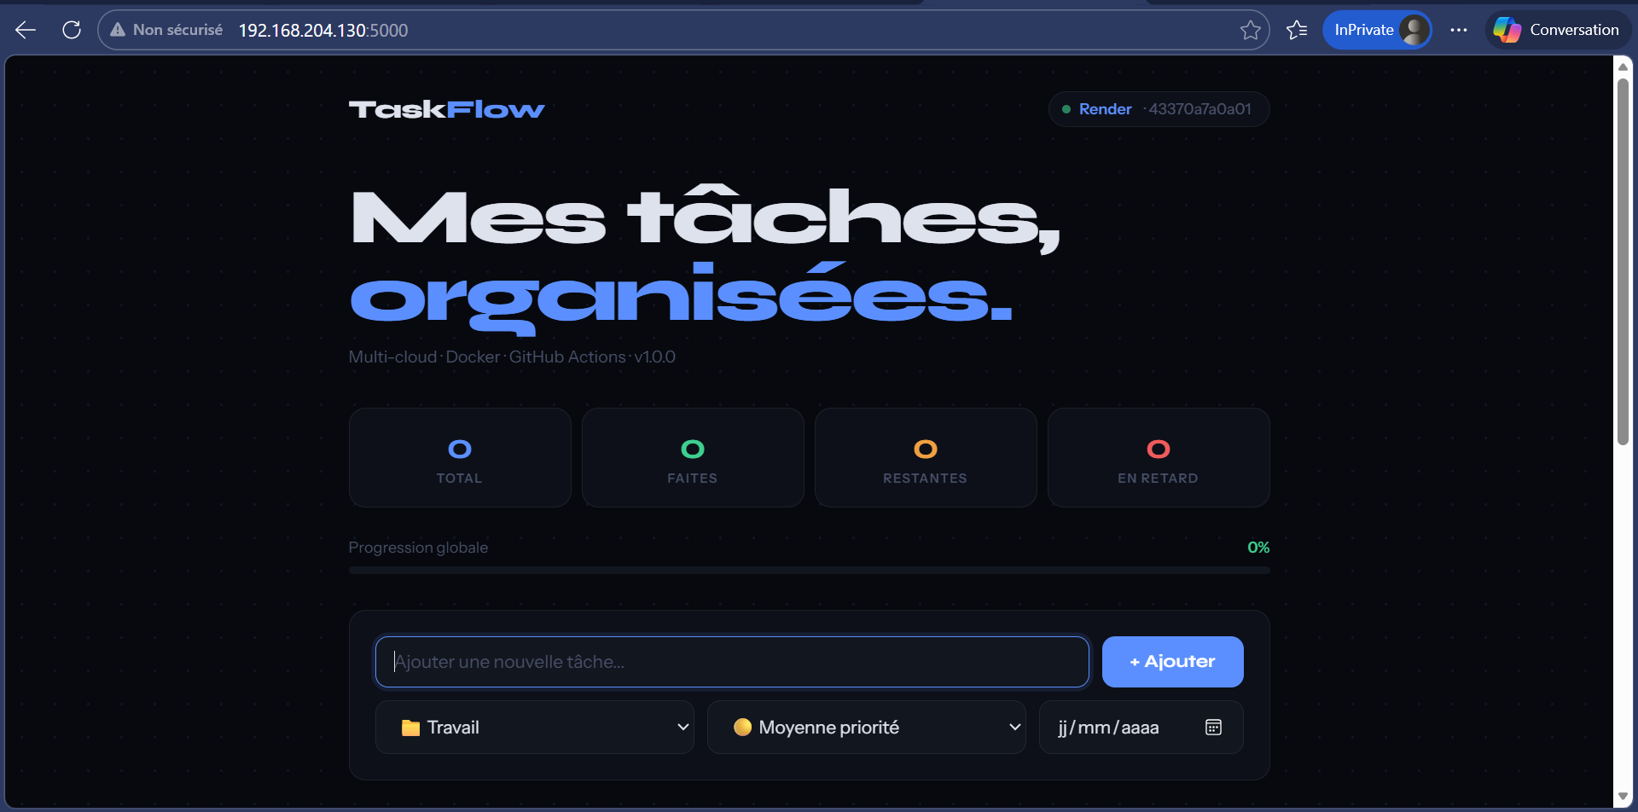

Capture d'écran — Navigateur Windows — app sur vm-railway (badge 'Railway')
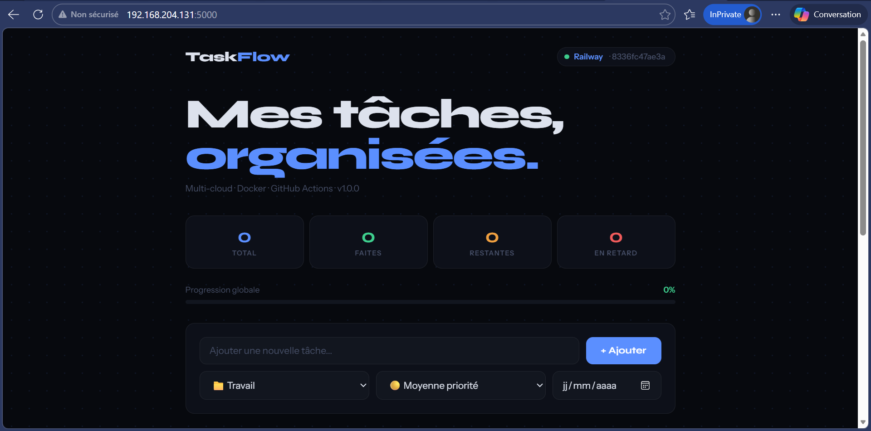

8. Résultats et validation

8.1 URLs de déploiement
Environnement | URL d'accès | Badge affiché | Statut
Local (Docker Compose) | http://localhost:5000 | local | ✅ Fonctionnel
VM VirtualBox (Render) | http://192.168.204.130:5000 | Render | ✅ Fonctionnel
VM VirtualBox (Railway) | http://192.168.204.131:5000 | Railway | ✅ Fonctionnel
Render (cloud) | https://multicloud-todo-app.onrender.com | Render | ✅ Fonctionnel
Railway (cloud) | https://multicloud-todo-app-todo-app-production.up.railway.app | Railway | ✅ Fonctionnel

8.2 Validation du pipeline CI/CD
Le pipeline GitHub Actions a été validé avec succès. Chaque push sur la branche main déclenche automatiquement les 3 jobs :
- Job 1 (build-and-push) : construction et publication de l'image Docker
- Job 2 (deploy-render) : redéploiement automatique sur Render
- Job 3 (deploy-railway) : redéploiement automatique sur Railway

9. Conclusion
Ce projet a permis de mettre en pratique les concepts fondamentaux du déploiement multi-cloud moderne. L'application TaskFlow tourne identiquement sur deux plateformes distinctes grâce à la conteneurisation Docker, garantissant la portabilité et la cohérence entre les environnements.

La virtualisation avec VirtualBox illustre concrètement comment Docker s'exécute dans un environnement isolé, simulant le comportement des VMs en production. Le pipeline GitHub Actions démontre l'importance de l'automatisation dans le cycle de développement moderne (CI/CD).

Compétences acquises
- Développement d'une API REST avec Python Flask
- Conteneurisation d'application avec Docker et Docker Compose
- Publication d'images sur Docker Hub
- Déploiement sur des plateformes PaaS (Render, Railway)
- Virtualisation avec VirtualBox et gestion de VMs Ubuntu
- Configuration d'un pipeline CI/CD avec GitHub Actions
- Gestion de secrets et variables d'environnement
- Architecture multi-cloud et haute disponibilité

